Câu 1: Bạn hãy chạy tất cả các lệnh hướng dẫn ở trên và chụp lại màn hình kết quả.

_Connect.php

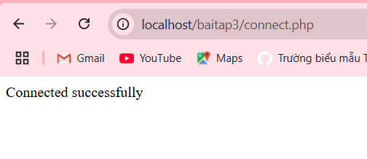

_con_db.php

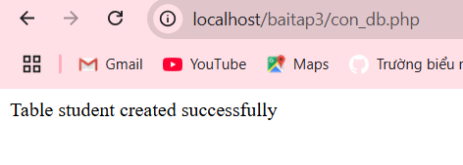

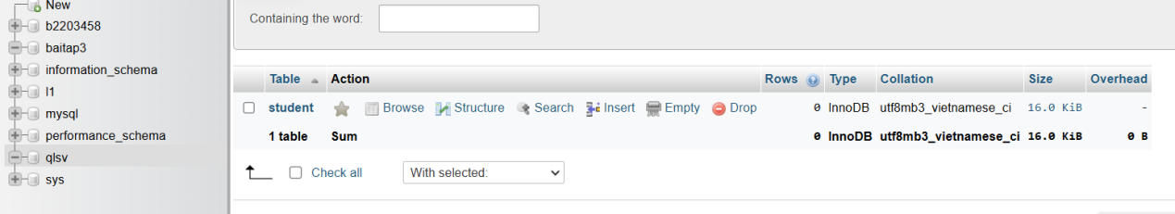

_taidulieu_bang.php

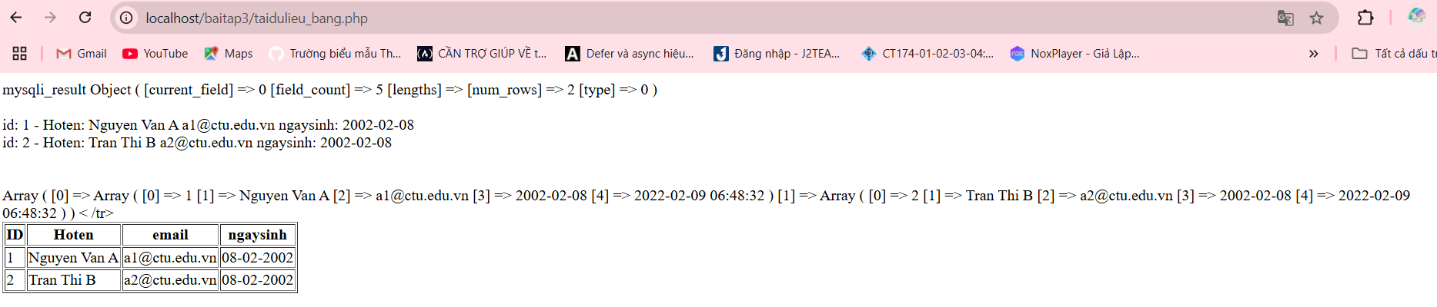

_formnhap.php

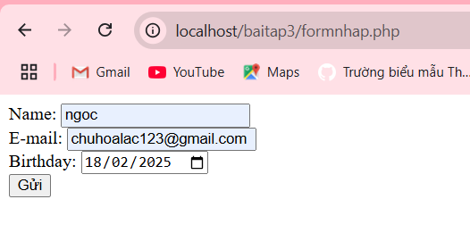

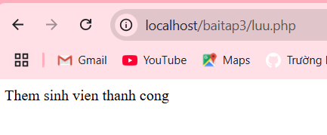

_Taidulieu_bang1.php

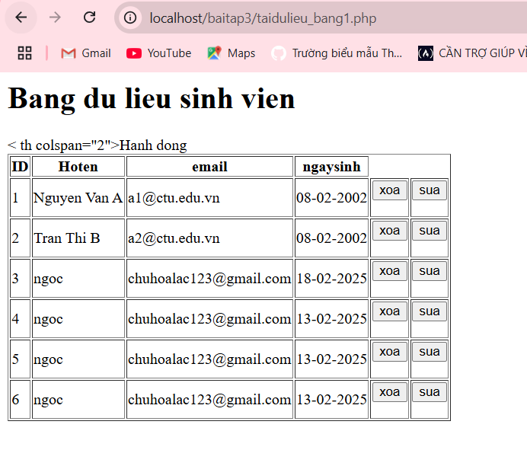

_formsua.php

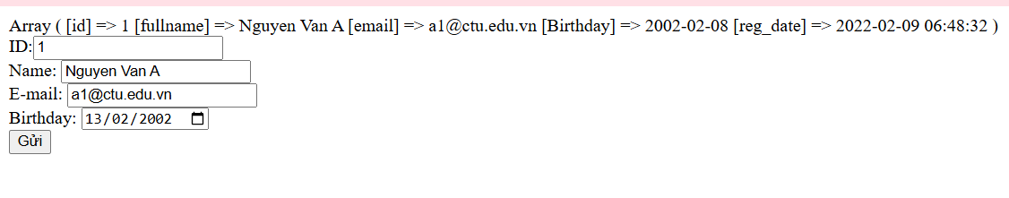

_Sau khi thực hiện xoa.php

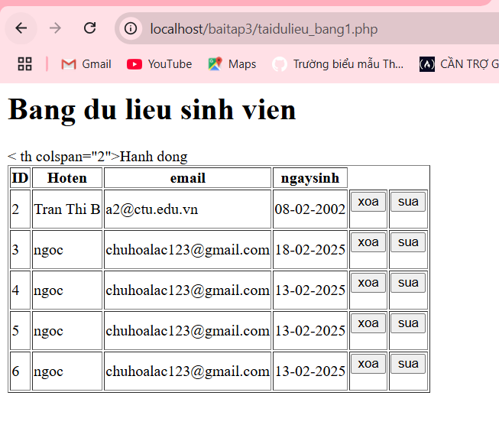

Câu 2: Các cách kết nối đến các hệ quản trị cơ sở dữ liệu khác:

_Kết nối Oracle

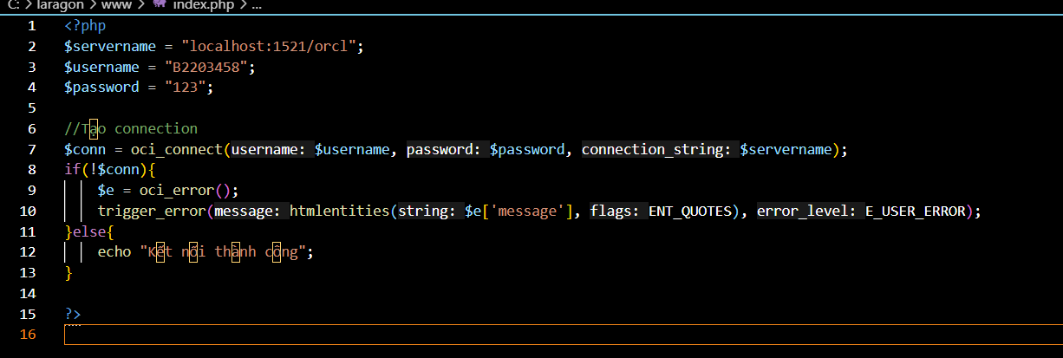

_Kết nối SQL sever:

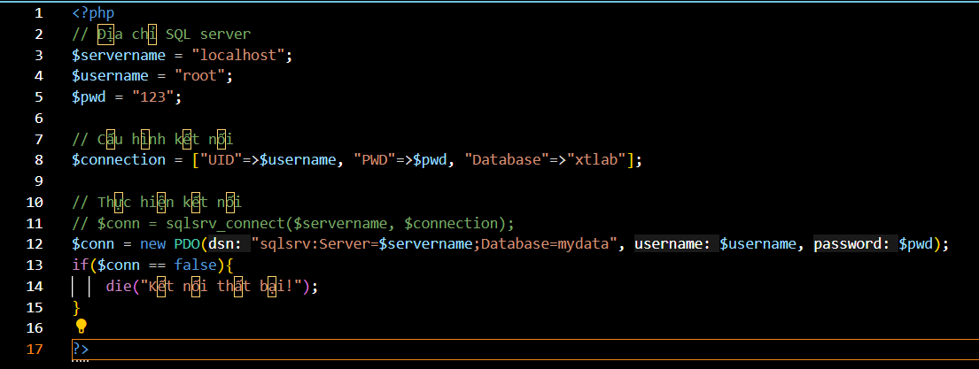

_Kết nối SQ Lite:

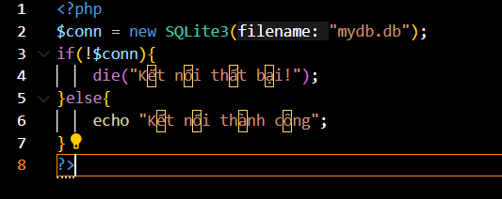

Câu3:Cho biết class mysqli để hỗ trợ thực hiện những điều gì. Hãy liệt kê và mô tả các phương thức trong class mysqli (tham khảo ở 2 hoặc các tài liệu khác mà bạn tìm được)

Class mysqli trong PHP cung cấp một cách thức tương tác với cơ sở dữ liệu MySQL, hỗ trợ thực hiện các thao tác như kết nối, truy vấn, chèn, sửa, xóa và lấy kết quả dữ liệu một cách an toàn và hiệu quả. Dưới đây là mô tả các phương thức phổ biến trong lớp này:

* __construct(): Khởi tạo một kết nối đến cơ sở dữ liệu MySQL.
* query(): Thực thi câu lệnh SQL, ví dụ như SELECT, INSERT, UPDATE, DELETE.
* prepare(): Chuẩn bị một câu lệnh SQL có thể chứa tham số cho phép thực thi sau này.
* bind_param(): Liên kết tham số đầu vào với câu lệnh SQL đã chuẩn bị, giúp bảo vệ khỏi SQL injection.
* execute(): Thực thi câu lệnh SQL đã chuẩn bị, với các tham số đã liên kết.
* bind_result(): Liên kết các cột trong kết quả truy vấn với các biến PHP, cho phép xử lý kết quả.
* fetch(): Lấy kết quả từ câu lệnh đã thực thi, sử dụng trong các vòng lặp để lấy từng dòng kết quả.
* store_result(): Lưu trữ kết quả truy vấn vào bộ nhớ, giúp làm việc với dữ liệu khi cần thiết.
* close(): Đóng kết nối với cơ sở dữ liệu MySQL khi không còn cần thiết.
* error(): Lấy thông tin chi tiết về lỗi gần nhất từ kết nối MySQL.
* errno(): Lấy mã lỗi của lỗi gần nhất từ kết nối MySQL.
* affected_rows(): Trả về số dòng bị ảnh hưởng bởi câu lệnh SQL (chèn, sửa, hoặc xóa).

Câu4:Trong tập tin connect.php, Bạn hãy cho biết ý nghĩa của phương thức die() và cách dùng.

Hàm die() trong PHP hoạt động giống exit(), được sử dụng để dừng ngay lập tức việc thực thi chương trình. Khi die() được gọi, các dòng mã phía sau sẽ không được thực hiện.

Các cách sử dụng die() phổ biến:

* die;
* die();
* die(0);
* die("Thông báo lỗi"); // Hiển thị thông báo trước khi kết thúc chương trình.

Câu5:Trong tập tin taidulieu_bang.php có dùng phương thức fetch_assoc và fetch_all để lấy dữ liệu từ đối tượng $result. Ngoài 2 phương thức này, các bạn hãy liệt kê các phương thức khác trong mysqli có chức năng tương tự, và hãy chạy thử các phương thức này như các cách hiển thị dữ liệu cách 4, cách 5, cách 6... trong tập tin taidulieu_bang.php.

*Các phương thức khác:

Fetch_array

Fetch_ assoc

Fetch_ all

 mysqli_fetch_array()

Câu6:Phương thức header trong hàm luu.php để di chuyển đến trang khác sau khi chúng ta thực hiện xong các hành động nào đó (như di chuyển đến trang chủ khi xong hành động sửa/xóa,...).Hãy mô tả chi tiết cách sử dụng, và công dụng của header (Tham khảo 3).

-Cú pháp : header('location:' . $url);

Trong đó:

_"Location" là từ khóa bắt buộc để thực hiện chuyển hướng.

_$url là địa chỉ trang web mà bạn muốn điều hướng đến

Câu 7:Vào CSDL **qlsv**, bạn hãy viết lệnh tạo thêm 1 bảng sau để có thêm thông tin về chuyên ngành (kiểu dữ liệu các bạn tự cho sao cho phù hợp):

major(id, name_major)

Và thêm cột khóa ngoại *major_id* vào bảng student

student(id, fullname, email, birthday, *major_id*)

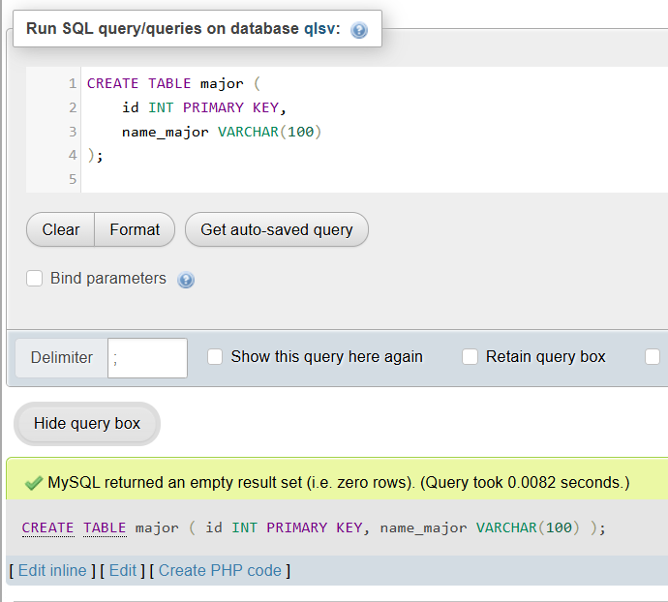

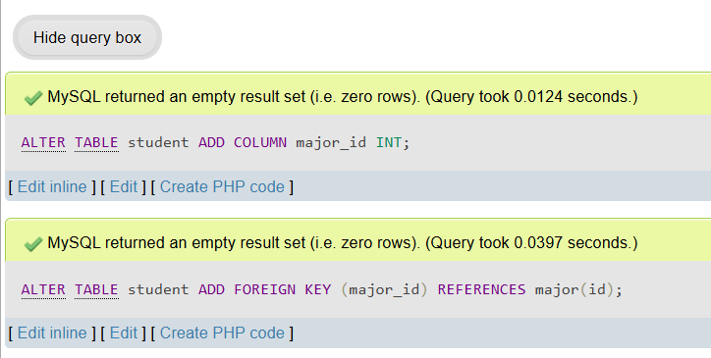

Câu 8: Tạo các tập tin major_index.php, major_add.php, major_edit (và major_edit_save.php để thực hiện hành động sửa trên csdl), major.xoa để có các trang hiển thị danh sách, thêm, sửa, xóa đối với bảng major. Gợi ý: Tham khảo taidulieu_bang1.php, form_sua.php, sua.php, xoa.php

_major_add.php

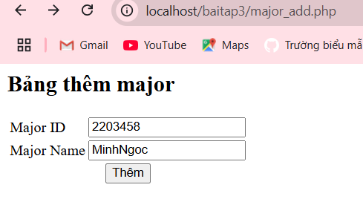

_Check lại bảng sau khi đã thêm: major_index.php

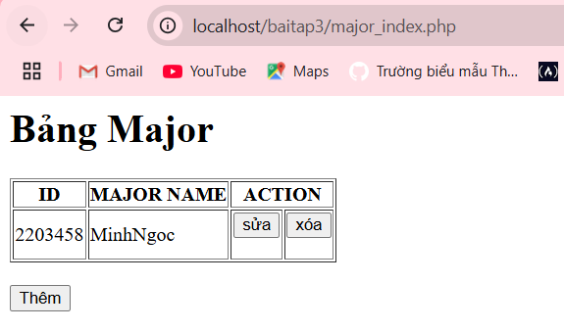

_major_edit.php

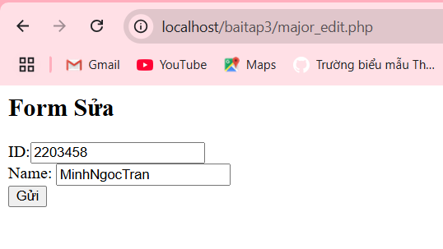

_Check lại major_index.php

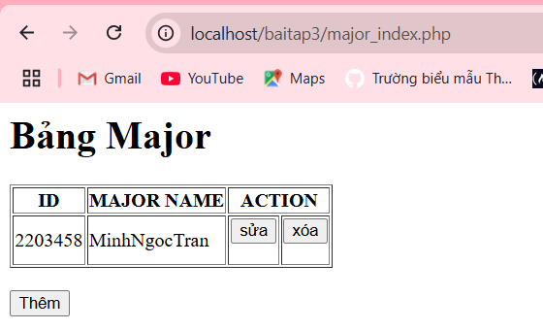

Câu 9: Cập nhật lại taidulieu_bang1.php thêm hiển thị mã chuyên ngành và tên chuyên ngành tương ứng của sinh viên. Gợi ý: các bạn sửa câu lệnh sql kết nối thêm bảng chuyên ngành.

_Chưa thêm dữ liệu cho bảng major tương ứng. Ta có:

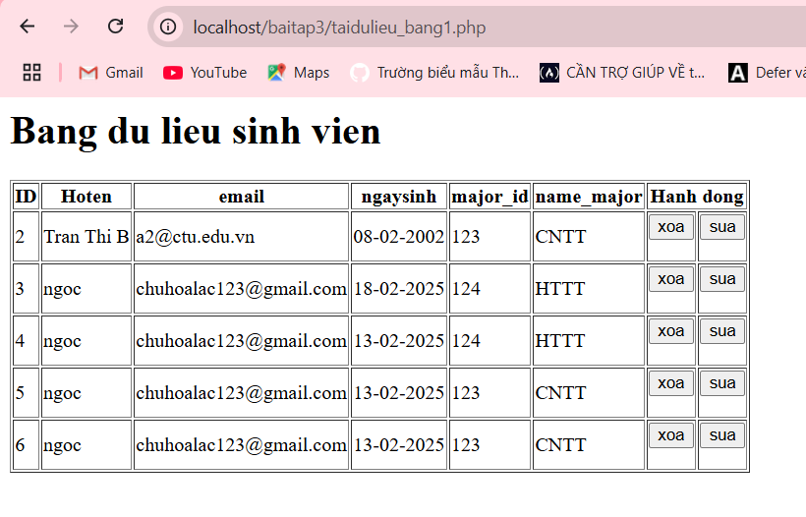

Câu 10: Cập nhật tương ứng ở tập tin formnhap.php, form_sua.php sau khi thêm phần nhập khóa ngoại dạng combobox lấy dữ liệu từ bảng major. Gợi ý: Select dữ liệu từ bảng major và đưa dạng list với tag option <https://www.w3schools.com/tags/tag_option.asp>

_formnhap.php

